Kinder-Herbstlager
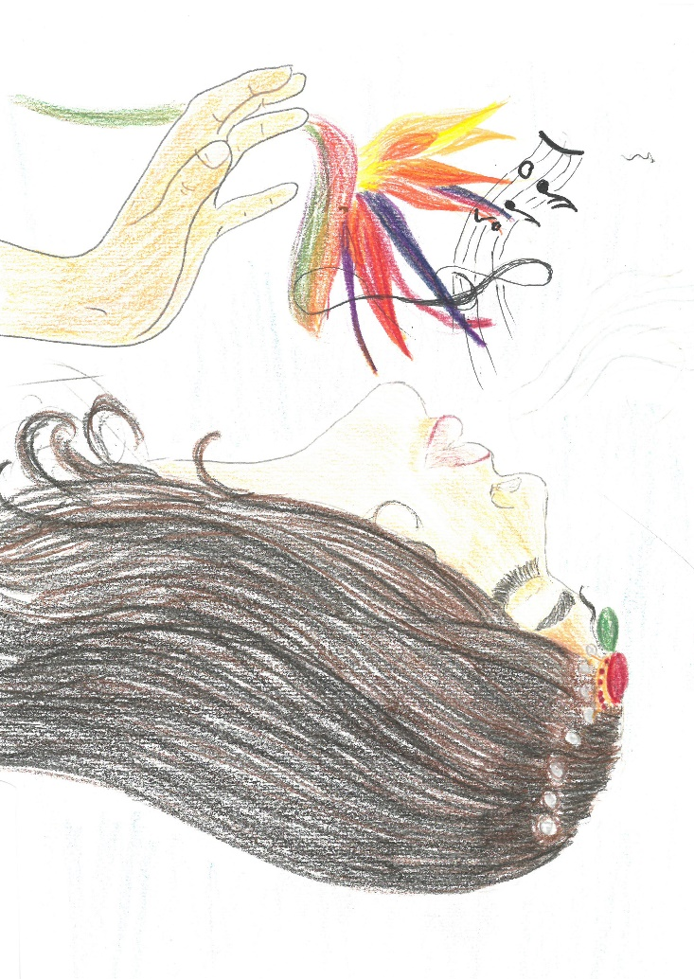

10. bis 14. Oktober 2022
jeweils 9.30 bis 16.30 Uhr

Reformiertes Kirchenzentrum Hünenberg, Zentrumstrasse 8
Wann Montag, 10. Oktober, 9.30 Uhr bis Freitag, 14. Oktober, ca. 17.00 Uhr
Wo Reformiertes Kirchenzentrum Hünenberg
Zentrumstrasse 8
Wer Kinder vom 2. Kindergartenjahr bis zur 6. Klasse
Anmeldung bis 15. September 2022 an:
Sabine Bruckbach Hanke Sozialdiakonin
Zentrumstrasse 8
6331 Hünenberg
041 750 56 17
sabine.bruckbach@ref-zug.ch
Kosten Fr. 60.-
Abschlussgottesdienst:
Die Kinder gestalten den Abschlussgottesdienst in der Kirche mit. (Freitag, 16.00 Uhr)

Während fünf Tagen lernen wir eine spannende Figur aus der Bibel kennen. Beim Basteln, Singen und Spielen kommen alle unsere Sinne zum Einsatz.
Ein Ausflug darf nicht fehlen, die genauen Informationen folgen mit der Bestätigung.
Bei all dem kommt der Spass und die Freude darüber, mit anderen Kindern zusammen zu sein, nicht zu kurz. Wir werden das Lager in zwei Altersgruppen durchführen (Kindergarten bis 3. Klasse und 4.-6. Klasse).
Das Team freut sich auf eine fröhliche Woche mit dir!

Sabine Bruckbach Hanke & Team

Anmeldung bis 15. September
Minileiter / Minileiterin:

Name
Vorname
Adresse
Tel. Nr.
Geburtsdatum
Unterschrift d. Eltern
Mail

Versicherung ist Sache der Teilnehmenden.
Damit das Gemeindeblatt und die Webseite aktuell bleiben, fotografieren wir bei unseren Anlässen. Melden Sie sich, wenn Sie mit der Veröffentlichung von Fotos Ihres Kindes nicht einverstanden sind.
Reformierte Kirche Hünenberg
Sabine Bruckbach Hanke
Kinder- und Familienarbeit
Zentrumstrasse 8
6331 Hünenberg
041 750 56 17
sabine.bruckbach@ref-zug.ch

